
WORD FORMAT SYSTEM / SAMPLE
프로젝트 장비 개발 사용자 요구사항 사양서
공정 자동화 및 설비 개발 범위 예시
고객사 – 예시 고객사 / 담당부서
작성일 | 2026. 7. 22.
작성자 | 단디메카 국형주 이사
문서번호 | DM-URS-EXAMPLE-001
버전 | Rev.0

문서 관리
표 1. 문서 기본정보
문서명 | 프로젝트 장비 개발 사용자 요구사항 사양서 | 문서번호 | DM-URS-EXAMPLE-001
작성부서 | 단디메카 자동화개발본부 | 버전 | Rev.0
작성일 | 2026. 7. 22. | 배포구분 | 고객 제출용
표 2. 작성·검토·승인
구분 | 성명 | 소속 | 확인 | 일자
작성 | 단디메카 국형주 이사 | 단디메카 |  | 2026. 7. 22.
검토
승인
표 3. 개정 이력
Rev. | 일자 | 작성·검토 | 변경 내용
0 | 2026. 7. 22. | 작성: 국형주 / 검토: 담당자 | 단디메카 Word 표준 포맷 최초 작성
1 | YYYY. M. D. | 작성: / 검토: | 프로젝트 요구사항 반영

목차
1. 문서 목적 4
1.1 포맷 적용 범위 4
1.2 작성 원칙 4
2. 문단 계층과 입력 예시 5
2.1 제목 계층 5
2.1.1 세부 항목 제목 5
2.2 장문 입력과 페이지 흐름 5
3. 표와 시각자료 6
3.1 요구사항 표 6
3.2 공정 또는 시스템 흐름 그림 6
4. 문서 품질 확인 7
4.1 글꼴 포함과 외부 편집 7
4.2 최종 QA 체크 7

문서 목적
본 예시는 단디메카의 기술보고서·설계사양서·URS를 동일한 시각 체계로 작성하기 위한 기준 문서이다.

포맷 적용 범위
표지, 목차, 본문 계층, 목록, 표, 그림 캡션, 주의 문구, 머리말과 바닥글을 하나의 스타일 체계로 관리한다. 프로젝트별 내용은 바뀌어도 스타일 이름과 배치 규칙은 유지한다.
- 기술보고서, 설계 사양 보고서, 수행계획서 및 사용자 요구사항 사양서(URS)
- 기구·전장·소프트웨어 사양과 시험·검증 기준이 함께 포함되는 문서
- 고객사 제출본과 사내 검토본 모두에 적용 가능한 공통 형식

작성 원칙
- 내용을 먼저 문단 역할에 맞게 구분하고 해당 Word 스타일을 적용한다.
- 표는 반복되는 항목을 비교할 때만 사용하고, 설명 문장은 본문 또는 목록으로 작성한다.
- 표지와 페이지 장식에는 부동 텍스트박스를 사용하지 않는다.
중요 제목·부제·고객명·작성자 값이 길어져도 글자 크기를 임의 축소하지 않는다. 정해진 줄 수를 넘는 경우 문구를 요약하고 전체 명칭은 문서 정보 표에 기록한다.

문단 계층과 입력 예시

제목 계층

세부 항목 제목
Heading 1~3은 실제 다단계 번호와 연결되어 목차와 상호 참조에 사용할 수 있다. 하위 설명 문단은 제목 수준의 기준선을 따르지만, 표와 그림은 8 mm 개체 기준선으로 돌아가 충분한 가로폭을 확보한다.
표 4. 문단 수준 및 개체 배치 예시
수준 | Word 스타일 | 사용 목적 | 페이지 제어
L1 | Heading 1 | 대단원 | 앞에 명시적 페이지 나누기
L2 | Heading 2 | 중단원 | 본문은 16 mm 기준선
L3 | Heading 3 | 세부 요구사항 묶음 | 본문은 26 mm 기준선
표·그림 | Dhandy Object | 비교·도면·공정 흐름 | 기본 8 mm 개체 기준선
대형 개체 | Object Wide | 대형 표·레이아웃 | 전체 콘텐츠 폭
강조박스 | Dhandy Callout | 중요·주의·완료 기준 | 왼쪽 0 mm / 선행 표면 1줄

장문 입력과 페이지 흐름
본문은 11 pt를 기준으로 1.14배 행간을 사용한다. 긴 설명은 하나의 문단에 과도하게 누적하지 않고, 의미 단위가 바뀌는 지점에서 문단을 나눈다. 제목과 하위 본문은 같은 수준의 시작선을 사용하고, 대단원 전환은 명시적 페이지 나누기로 처리한다. 일반 표·그림은 기본 8 mm 개체 기준선을 사용하며, 대형 개체와 강조박스는 전체 콘텐츠 폭을 사용한다. 강조박스는 배경이 꽉 찬 독립 1셀 구성요소로 사용하고 일반 표에 중첩하거나 병합하지 않는다. 바로 위 요소가 표인 경우에만 한 줄 공백을 둔다.
- 한 문단은 원칙적으로 3~6문장, 8줄 이내로 유지한다.
- 영문 약어는 최초 사용 시 한글 명칭과 함께 표기한다.
- 중요도·상태·결과처럼 짧은 값은 표에서 가운데 정렬한다.
- 수치와 단위는 2 g, 100 mL, 25 °C처럼 한 칸 띄어 표기한다.

표와 시각자료

요구사항 표
URS는 요구사항 ID, 요구 내용, 중요도, 상태, 검증 방법을 고정 열로 사용한다. ID는 URS-[2자리 숫자 분류]-[3자리 번호] 형식으로 작성한다. 상태는 텍스트와 함께 확정·잠정·미결의 지정 색상을 사용하며, 서술이 길어지는 경우 셀 안에서 줄바꿈하고 행 높이는 자동으로 확장한다.
표 5. URS 요구사항 표 구성 예시
ID | 사용자 요구사항 | 중요도 | 상태 | 검증 방법
URS-01-001 | 장비는 작업자 안전과 유지보수 접근성을 고려한 구조여야 한다. | 필수 | 확정 | 설계 검토 / FAT
URS-07-001 | 공정 조건, 장비 상태 및 알람 이력은 추적 가능하게 기록되어야 한다. | 필수 | 잠정 | 기능 시험
URS-09-001 | 교체 부품과 소모품은 도구 사용을 최소화하여 접근 가능해야 한다. | 권장 | 미결 | 현장 확인

공정 또는 시스템 흐름 그림
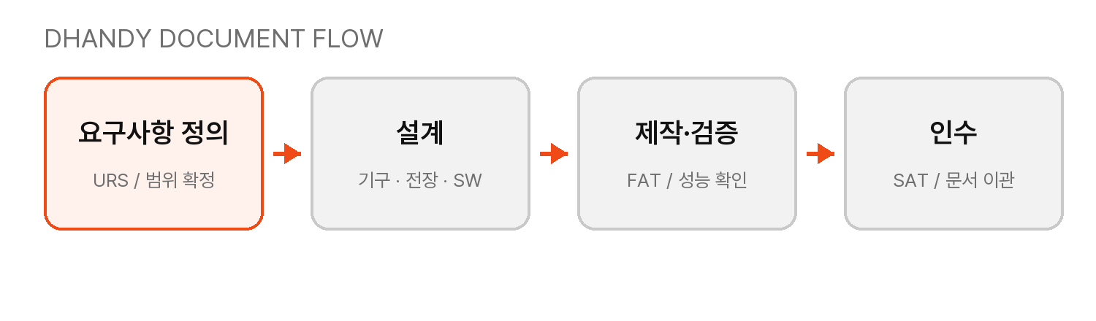
그림 1. 요구사항 정의부터 인수까지의 문서 흐름 예시
그림은 기본 8 mm 개체 기준선 안에서 가운데 정렬하고, 캡션은 그림 바로 아래에 둔다. 공정도나 장비 배치도처럼 폭이 필요한 그림은 전체 콘텐츠 폭을 사용한다.

문서 품질 확인

글꼴 포함과 외부 편집
고객 제출용 DOCX에는 Pretendard Regular와 Bold 계열을 전체 글꼴로 포함한다. 외부 사용자가 새로운 한글을 입력해도 동일한 글꼴을 사용할 수 있도록 부분 글꼴 저장은 사용하지 않는다.

최종 QA 체크
- 짧은·중간·긴 표지 입력에서 제목, 메타데이터, 로고가 겹치지 않는지 확인한다.
- 모든 페이지에서 머리말·바닥글·페이지 번호가 동일하게 표시되는지 확인한다.
- 제목 번호, 목차, 표 머리행, 캡션, 표 너비와 셀 여백을 확인한다.
- 목차 행간, 독립형 강조박스와 선행 표 조건부 한 줄 공백, 상태 색상 매핑이 표준 규칙과 일치하는지 확인한다.
- 문서 패키지에 Pretendard 글꼴 데이터와 포함 관계가 유지되는지 확인한다.
- PDF 렌더링 후 전 페이지에서 잘림, 겹침, 글꼴 대체, 비정상 공백이 없는지 확인한다.
완료 기준 DOCX 구조 감사와 전 페이지 렌더링 검토를 모두 통과한 파일만 고객 제출본으로 사용한다.

